Зразок виконання контрольної роботи №1
(заочна форма навчання)

Міністерство освіти і науки, молоді та спорту України
Кіровоградський національний технічний університет
Факультет заочної та дистанційної освіти
Кафедра програмного забезпечення

Основи автоматизації проектування засобами обчислювальної техніки

Контрольна робота № 1
Варіант №49

Виконав:
ст. гр. _________________
Дата: _________________
Підпис:________________

Перевірив:
Викладач______________
Дата: ______________
Підпис: ______________

Кіровоград 2012
Тема контрольної роботи: Проектування друкованої плати в інтерактивному режимі.

Мета виконання контрольної роботи: Ознайомлення з процесом проектування типового представника ЗОТ, схемами електричними принциповими, методикою трасування друкованих плат в інтерактивному режимі та вимогами до об’єкту проектування ОП

Завдання на виконання контрольної роботи №1
1. Виконати задачу трасування з’єднань друкованої плати згідно схеми електричної принципової та технічного завдання.
2. Визначити та вказати конкретні метричні і топологічні обмеження.
3. За схемою електричною принциповою скласти функціональну схему проектування та її модель (граф).

Варіант №49
- Технічне завдання.

При проектуванні друкованої плати врахувати наступні технічні вимоги:
- крок координатної сітки – 1 мм;
- ширина друкованого провідника – 1 мм;
- мінімальна відстань між друкованими провідниками – 2 мм;
- при проектуванні забезпечити мінімальні розміри друкованої плати: вільних від монтажу зон не повинно бути.

2. Уточнене технічне завдання.
Установочні розміри компонентів, електрорадіоелементів схеми електричної принципової:
- Ширина печатного провідника – 2 мм;
- Відстань між провідниками – 2 мм.

Габаритні розміри радіоелементів:
- С11 – 50 – 3: l=19 мм, D= 4,5 мм,d= 1мм
- 1, 3, 4: Ø= 1,4 мм
- R23, R25, R27 – МЛТ – 0,25: l=7 мм, D=3,0 мм, d=0,6 мм
- R22, R24, R26, R28 – МЛТ – 0,125: l=6 мм, D=2,2 мм, d=0,6 мм

Установочні розміри радіоелементів:
- С11 – 50 – 3: L= l+4=19+4=23 мм, d= 1+0,4=1,4 мм
- R23, R25, R27 – МЛТ – 0,25: L= l+4=7+4=11 мм, d= 0,6+0,4=1 мм
- R22, R24, R26, R28 – МЛТ – 0,125: L= l+4=6+4=10 мм, d= 0,6+0,4=1 мм

Схема електрична принципова згідно варіанту (рисунок 1):

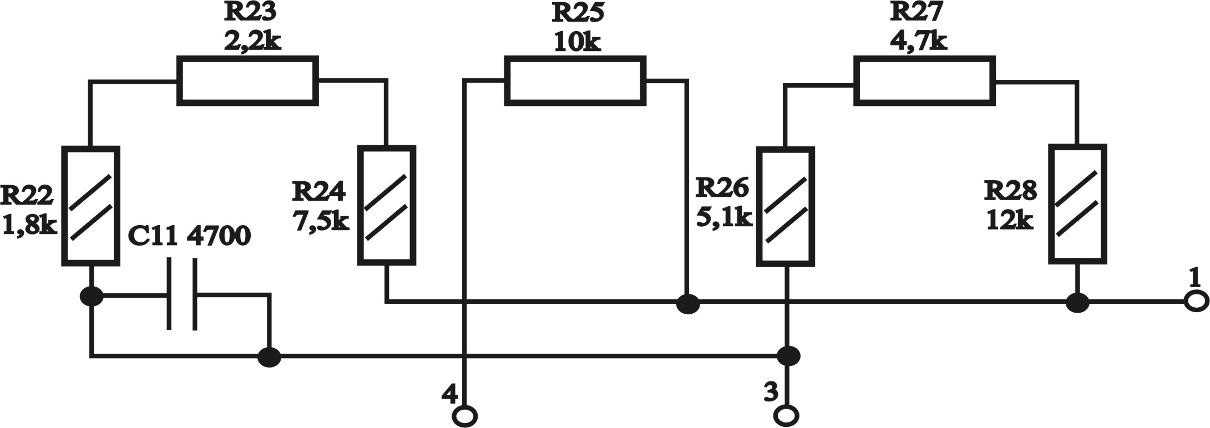

Рисунок 1 - Схема електрична принципова

Креслення друкованої плати (рисунок 2).

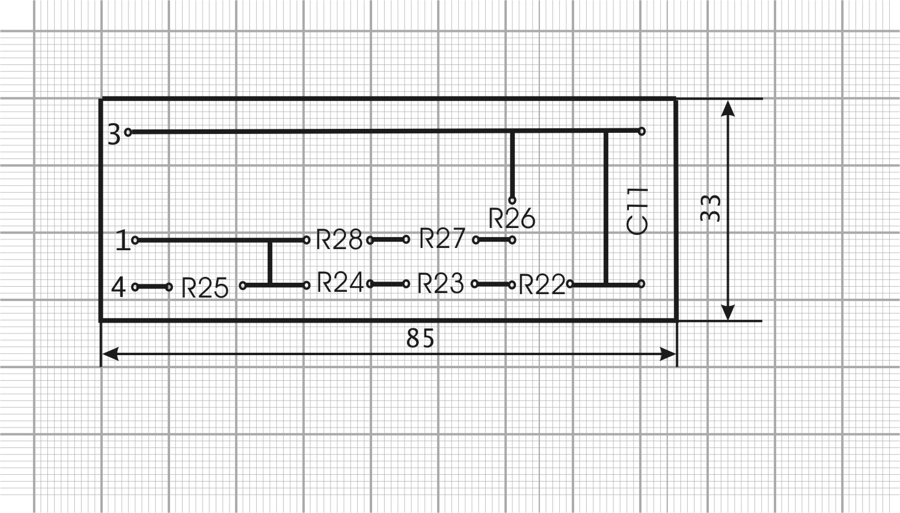

Рисунок 2 - Креслення друкованої плати

Функціональна схема об’єкта проектування (блок – схема) надається на рисунку 3.

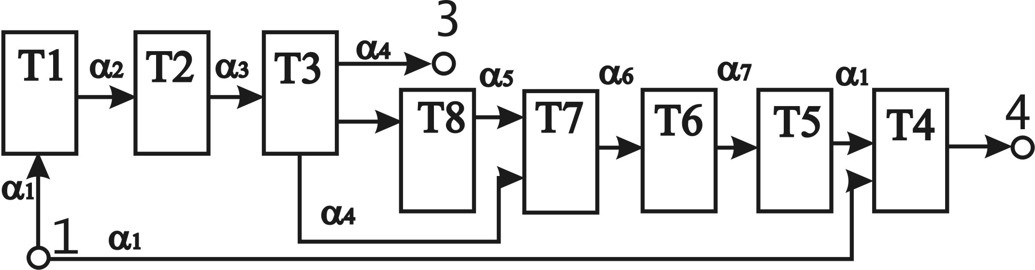

Рисунок 3 - Функціональна схема об’єкта проектування

Модель об’єкта проектування (граф) означена рисунком 4.

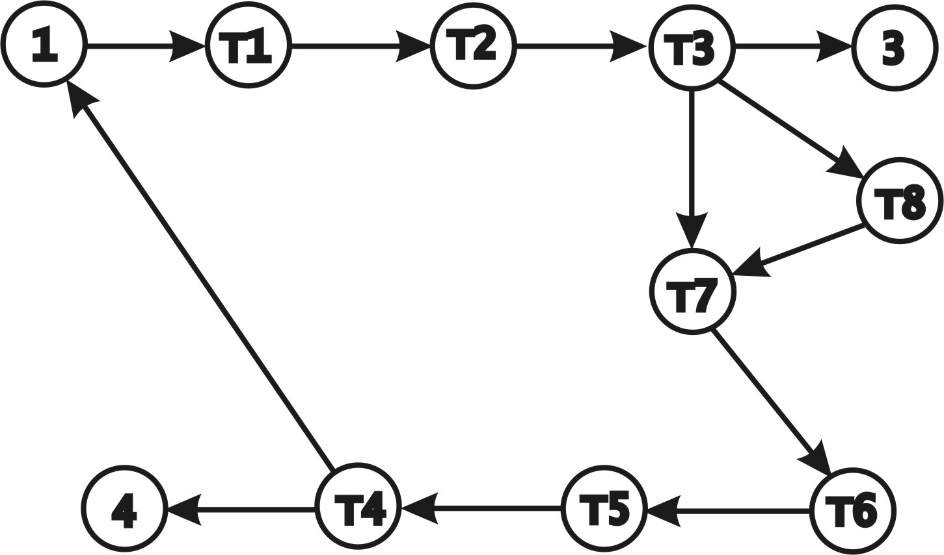

Рисунок 4 - Модель об’єкта проектування (граф)

Метричні та топологічні обмеження.
До метричних обмежень відносяться фіксовані та установочні розміри радіоелементів, ширина провідників, мінімальне припустиме обмеження відстані між провідниками та радіоелементами.
Ширина печатних провідників – 2 мм.
Мінімальна відстань між провідниками – 2 мм.
Відстань між провідниками та ЕРЕ визначаються технічним завданням.
Розміри та конфігурацію закріплюючих, конструктивних, технологічних отворів треба вибирати за ГОСТ 11284-75 „Отверствия сквозные под крепёжные детали”.

Топологічні обмеження:
- Заборона на розташування вільних від монтажу зон: не має.
- Заборонені зони для монтажу зони: відсутні.
- Додаткових введених до схеми електричної принципової з’єднань не має.

